

基于B/S架构的在线数独对战平台

需

求

规

格

说

明

课 程： 软件工程

题 目： OurSudoku

成 员： SE-2020-G02

版本历史

|  |  |  |  |
| --- | --- | --- | --- |
| 版本 | 编写人 | 起始日期 | 备注 |
| 0.1.0 | 潘言 | 2020.11.9-2020.11.13 | 框架 |
| 0.2.0 | 张鑫 | 2020.11.13- | 内容 |
|  |  |  |  |

目录

1范围 1

1.1标识 1

1.2系统概述 1

1.3文档概述 1

1.4基线 2

2引用文件 2

3需求 2

3.1所需的状态和方式 3

3.2需求概述 3

3.2.1目标 3

3.2.2运行环境 9

3.2.3用户的特点 9

3.2.4关键点 9

3.2.5约束条件 10

3.3需求规格 10

3.3.1软件系统总体功能/对象结构 10

3.3.2软件子系统功能/对象结构 10

3.3.3描述约定 10

3.4CSCI能力需求 10

3.5CSCI外部接口需求 12

3.5.1接口标识和接口图 12

3.6CSCI内部接口需求 14

3.7CSCI内部数据需求 14

3.8适应性需求 14

3.9保密性需求 14

3.10保密性和私密性需求 14

3.11CSCI环境需求 15

3.12计算机资源需求 15

3.12.1计算机硬件需求 15

3.12.2计算机硬件资源利用需求 15

3.12.3计算机软件需求 15

3.12.4计算机通信需求 15

3.13软件质量因素 15

3.14设计和实现的约束 16

3.15数据 16

3.16操作 16

3.17故障处理 16

3.18算法说明 16

3.19有关人员需求 17

3.20有关培训需求 17

3.21有关后勤需求 17

3.22其他需求 17

3.23包装需求 18

3.24需求的优先次序和关键程度 18

4合格性规定 18

5需求可追踪性 18

6尚未解决的问题 19

7注解 19

附录 19

# 

# 1范围

## 1.1标识

本文档适用于在线数独对战平台（OurSudoku），Beta1.0.0版本

## 1.2系统概述

本文档适用 的工程：在线数独对战平台，Beta1.0.0版本

系统的名称：OurSudoku

产品所有权：浙大城市学院计算机与计算机科学学院软件工程专业软件工程课程G02小组

任务提出人：杨枨教授

用户：广大数独爱好者

开发方：软件工程课程小组成员

支持机构：浙大城市学院计算机与计算机科学学院

## 1.3文档概述

本条应概述本文档的用途和内容，并描述与其使用有关的保密性或私密性要求。

本文档主要是是为开发在线数独对战平台（OurSudoku）所撰写的软件需求规格说明书，系统包括在线对战，天梯排位，解法分享以及用户管理等部分。

本说明书在于清晰的指导最终用户、开发者完成对本系统规定的边界和目标，描叙系统的功能性需求和非功能性需求。功能性需求即系统要实现的功能及概要的界面实现方式。非功能包括法律法规方面的约束和相关标准、系统的质量属性，包括可用性需求、可靠性需求、性能需求和可支持性需求、其他需求（诸如操作系统和操作环境、兼容性需求及设计约束）。通过本文档定义的需求，以及再项目组成员与其他相关成员之间达成一直的需求描述。同时本文档还描述了对计算机软件配置项CSCI的需求，及确保每个要求得以猫族的所有方法。

本文档的阅读对象有开发人员、测试人员、对文档进行评审的人员和项目组及其他有权需要调用本文档的人员。如若其他人员阅读甚至引用，需征求小组组长的意见。

## 1.4基线

本文档通过评审后，接下来应该进行的总体设计规格文档的编写，接着是详细设计规格的编写，接着就是数据库设计以及实际代码编写等内容，具体细节及相关负责人见图 1。

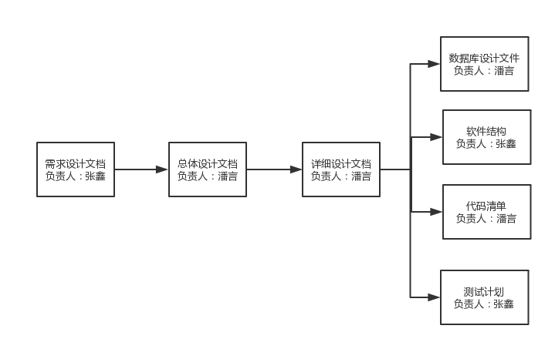

图 1

# 2引用文件

1. 张海藩,牟永敏.软件工程导论（第6版）[M].清华大学出版社:北京,2012年8月:35.

# 3需求

## 3.1所需的状态和方式

本平台是以b/s架构的网页形式实现的，在配置项上只有浏览器方式运行，而在配置上有两种状态和方式，PC端和手机端。所以本平台的配置项应为市面上主流的浏览器，而两种配置中，PC端是我们正在考虑的，而手机端是我们以后想要实现的，这两种配置主要差别在于手机浏览器的界面大小和PC的界面大小是不一样的，所以手机端和PC端的界面无论是从排版还是内容上都应有很大的差别。

## 3.2需求概述

### 3.2.1目标

1. 本系统旨在开发一个提供给广大数独爱好者以及一些数独骨灰级玩家一个在线平台，玩家可以在本平台上进行数独对战，解法分享等互动、竞技、交流活动。现如今的网络上已经存在一个和我们平台有功能重复的网站，比较好的是（https://www.oubk.com/），这个平台通过记录下玩家解数独时的录像，通过录像来分享解法，这种分享的方法并不合适，同时，本网站缺乏一个公平有效的天梯排位功能，导致玩家并不知道自己的数独水平。所以我们要解决的是，提供一个比录像更优秀的解法分享模块，以及创建一个公平有效的天梯排位规则，同时实现原有的做题以及在线对战功能。两平台的比较见图 2。

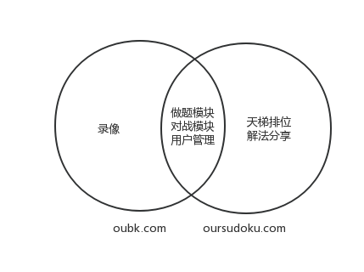

图 2

b.本系统大致分为五个模块以及一个用户系统，具体见图 3。其中五个功模块有题目练习模块，天梯排位模块，在线对战模块，数独解法分享模块以及题目管理模块，同时还有一个用户管理系统。

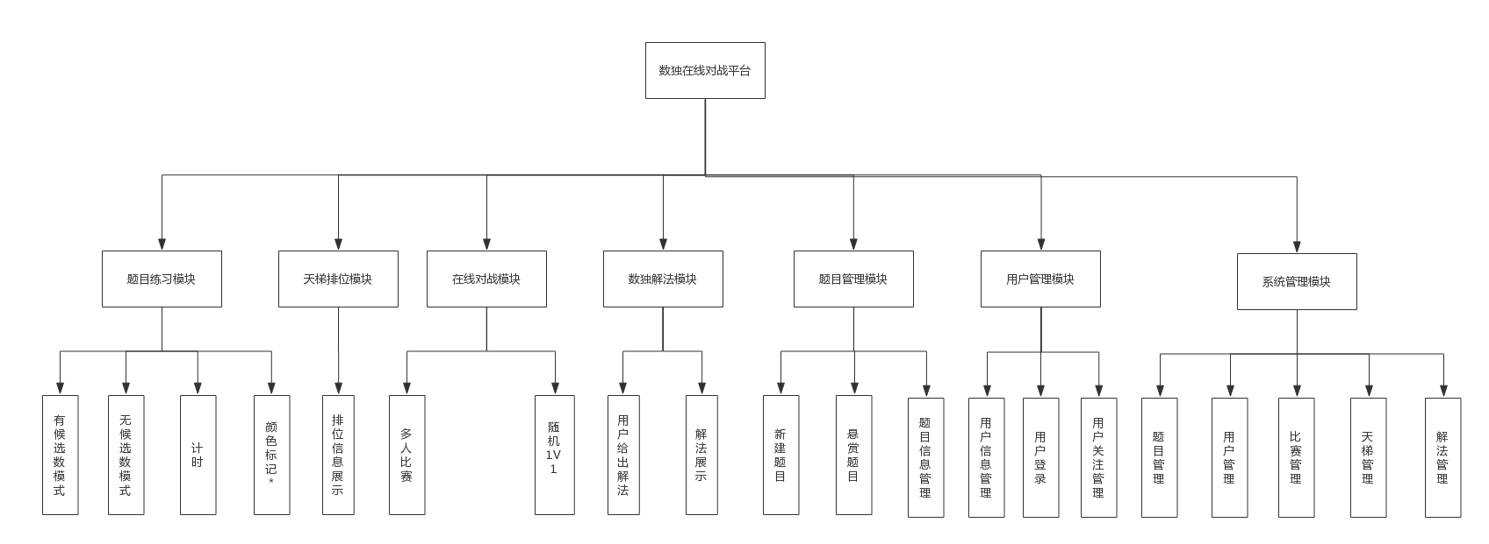

图 3

图 4出题模块处理流程图，当进入出题界面后，需要用户输入题目的基本信息以及题面，提交过后平台会检查该题目是由有唯一解，如没有唯一解，则需要重新输入信息，直到有唯一解，然后用户选择是否悬赏，接着就会将题目的信息录入题目信息的数据库，同时结束出题。

图 5为做题模块处理流程图，当进入做题界面时，平台会结合题目基本信息数据生成题目信息页面，这是用户需选择要做的题目，接着平台会根据所选题目的详细信息数据生成做题界面，接着就开始做题了。

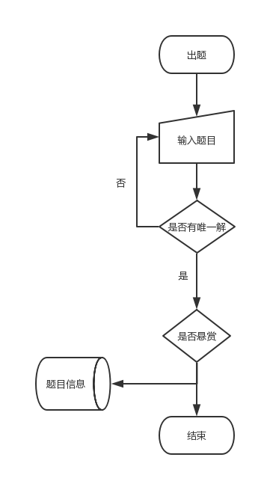 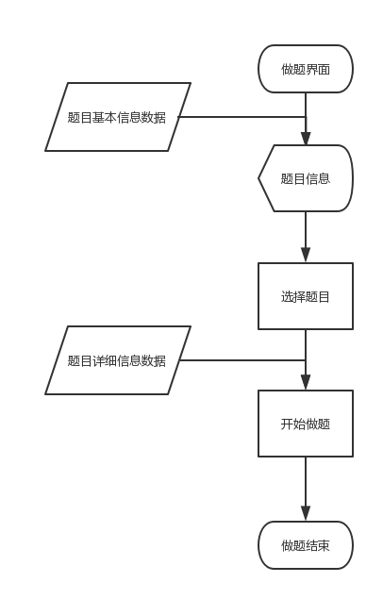

图 4 图 5

图 6为在线对战模块的处理流程图，需要在线对战，不同模式有不同的选择，如随机匹配则只需匹配对手，匹配到即可开始比赛；创建房间需要输入党建信息，接着平台将房间信息录入房间信息数据库，即可开始比赛；如果时查看房间，则平台会从房间信息数据库中获取房间信息，生成房间信息的界面，用户需选择房间，选择后即可开始比赛。

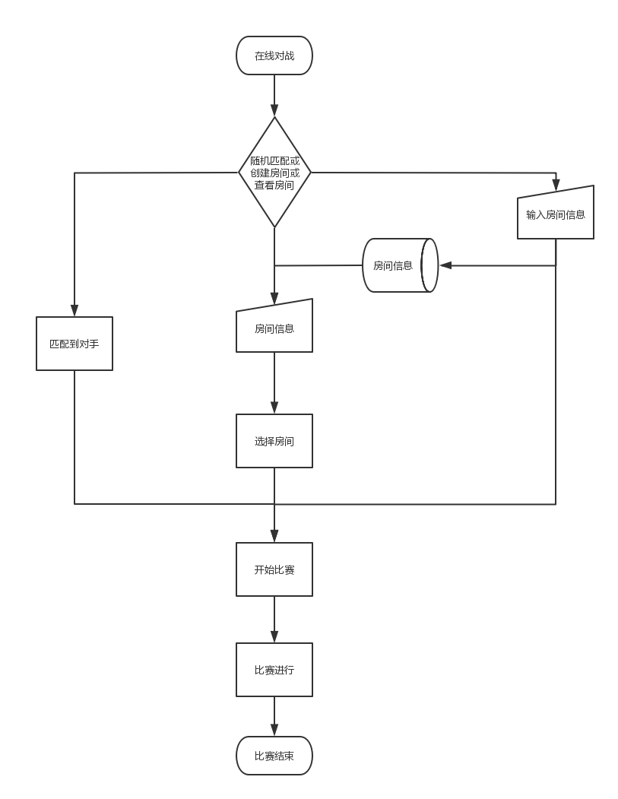

图 6

图 7为解法分享模块处理流程图，想进入解法分享模块，需先选择题目，接着平台会根据题目解法信息生成解法分享界面，如果想分享解法，需要输入解法，平台会讲解法录入解法信息数据库。

图 8为天梯排位处理流程图，天梯排位界面由平台从天梯信息数据库中获取天梯信息，生成天梯界面。

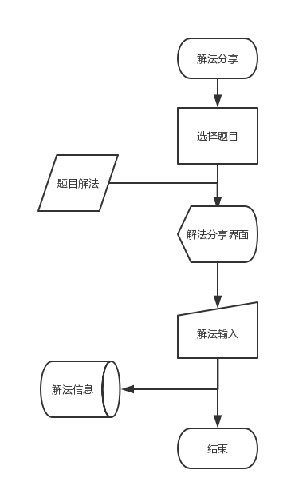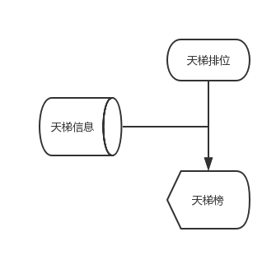

图 7 图 8

图 9图 10为我们系统的数据流程图。

图 9包含了和题目有关的出题做题解法三个模块以及题目解法信息的数据流程。

图 10为对战和个人信息模块的以及房间信息和用户信息的数据流程。

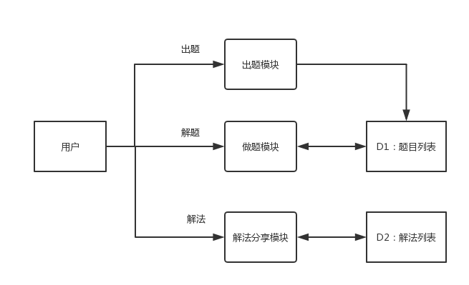

图 9

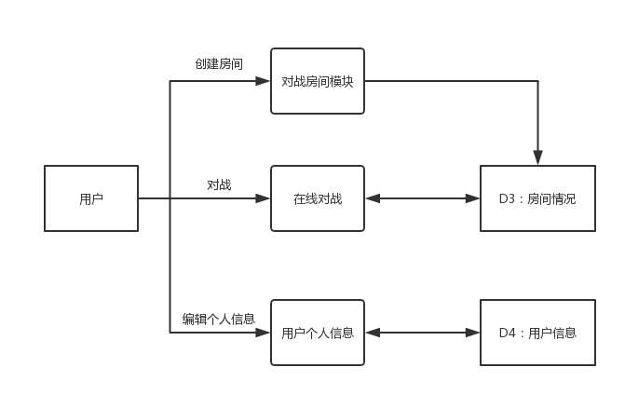

图 10

### 3.2.2运行环境

简要说明本系统的运行环境(包括硬件环境和支持环境)的规定。

Windows：

系统：Windows 7/8/10/XP

软件：Google Chrome/Microsoft Edge/Fire Fox/360等浏览器

Linux：

系统：Red Hat/Mandriva/Ubuntu

软件：Google Chrome/Microsoft Edge/Fire Fox/360等浏览器

Mac：

系统：Mac OS

软件：safari/ Google Chrome/Microsoft Edge/Fire Fox/360等浏览器

### 3.2.3用户的特点

说明是哪一种类型的用户，从使用系统来说，有些什么特点。

对于数独爱好者来说，用户更倾向于更有挑战性的数独题目来证明自己的实力，并希望有一个统一的标准能够与其他爱好者进行比较，从而形成良性竞争关系。在此基础上，本系统更具吸引力的是实时进度匹配模式，能够实时显示同一房间中其他用户的解题进度并实时对排名进行更新，这让比赛更加能够使用户感到刺激有趣。在本系统中，用户不仅可以作为一名玩家去解题，也可以作为出题者并将自己的题目挂在悬赏榜上，每解开悬赏榜上的一道题目就可以得到一定的积分，通过积分可以兑换数独界面皮肤，同时能够让自己的名字显示在悬赏分的排行榜。

对于数独初学者来说，用户更倾向于由简单清晰的入门讲解。为了让初学者们能够快速理解规则，并入门基础玩法，本系统配有极为详细且精炼的数独规则以及如何通过本平台解决数独问题的新手教程。本系统还有练习系统，对数独的难度进行了分级，用户可以根据自己的水平选择题目的难度，这种方式可以让用户能够以一种轻松的方式入门并开始数独的竞技成长之旅。

### 3.2.4关键点

说明本软件需求规格说明书中的关键点(例如：关键功能、关键算法和所涉及的关键技术等)。

关键功能：数独天题排位规则，数独的答案判断，判断用户出的悬赏题目是否是一个合格的数独题目

关键算法：Dancing Link算法（用于解数独的答案，若解不出来或有多个解则代表该数独无解）

关键技术：后端采用Java给前端提供接口，并用JDBC连接MySQL数据库

### 3.2.5约束条件

列出进行本系统开发工作的约束条件。例如：经费限制、开发期限和所采用的方法与技术，以及政治、社会、文化、法律等。

经费限制：私企开发人员时薪的1.5倍

开发期限：项目组需要在3个月之内完成项目的开发

所采用的方法与技术：采用瀑布模型、B/S架构、VUE、JAVA、JDBC

## 3.3需求规格

### 3.3.1软件系统总体功能/对象结构

对软件系统总体功能/对象结构进行描述，包括结构图、流程图或对象图。

### 3.3.2软件子系统功能/对象结构

对每个主要子系统中的基本功能模块/对象进行描述，包括结构图、流程图或对象图。

### 3.3.3描述约定

通常使用的约定描述(数学符号、度量单位等)。

## 3.4CSCI能力需求

本条应分条详细描述与CSCI每一能力相关联的需求。“能力”被定义为一组相关的需求。可以用“功能”、“性能”、“主题”、“目标”或其他适合用来表示需求的词来替代“能力”。

3.4.x(CSCI能力)

本条应标识必需的每一个CSCI能力，并详细说明与该能力有关的需求。如果该能力可以更清晰地分解成若干子能力，则应分条对子能力进行说明。该需求应指出所需的CSCI行为，包括适用的参数，如响应时间、吞吐时间、其他时限约束、序列、精度、容量(大小/多少)、优先级别、连续运行需求、和基于运行条件的允许偏差：(若适用)需求还应包括在异常条件、非许可条件或越界条件下所需的行为，错误处理需求和任何为保证在紧急时刻运行的连续性而引人到CSCI中的规定。在确定与CSCI所接收的输入和CSCI所产生的输出有关的需求时，应考虑在本文3.5.x给出要考虑的主题列表。

对于每一类功能或者对于每一个功能，需要具体描写其输入、处理和输出的需求。

a.说明

描述此功能要达到的目标、所采用的方法和技术，还应清楚说明功能意图的由来和背景。

游戏进行功能需要满足能让多个用户同时进行游戏，并互相看到对方的进度，此处将采用Java中的多线程操作，每一个线程代表了一个用户，多个线程共用一个计时器，此设计的本意为为比赛增添竞争性，让用户感到更加刺激。同时，在进度被别人赶超或赶不上别人的时候，能锻炼一个人在解题时不骄不躁、保持冷静的能力。

b.输入

包括：

1)详细描述该功能的所有输入数据，如：输入源、数量、度量单位、时间设定和有效输入范围等。

2)指明引用的接口说明或接口控制文件的参考资料。

用户通过浏览器提供的输入键盘，以点击的方式向方格中输入1-9中的整数数字，用户需要在房主设定的规定时间内填满题目中的所有空白格并提交。

c.处理

定义对输入数据、中间参数进行处理以获得预期输出结果的全部操作。包括：

1)输入数据的有效性检查。

2)操作的顺序，包括事件的时间设定。

3)异常情况的响应，例如，溢出、通信故障、错误处理等。

4)受操作影响的参数。

5)用于把输入转换成相应输出的方法。

6)输出数据的有效性检查。

由于用户只能以点击浏览器给定键盘的形式输入，所以能保证所有的输入数据一定是有效的。

在一次数独题目的解题过程中，没有先后顺序，用户可以进行任意次合法操作，直到点击提交按钮。

3）

4）

在用户提交题目后，将题目转换成数字矩阵发送给后端服务器，由服务器进行判定答案是否正确，再将答案的正确与否返回给客户端并由客户端展示给用户。

输出仅为用户的答案是否正确，由服务器进行检查。

d.输出

1)详细说明该功能的所有输出数据，例如，输出目的地、数量、度量单位、时间关系、有效输出范围、非法值的处理、出错信息等。

2)有关接口说明或接口控制文件的参考资料。

在每个用户的一局游戏点击提交按钮后，应在客户端输出答案是否正确，有效范围为0和1

## 3.5CSCI外部接口需求

本条应分条描述CSCI外部接口的需求。(如有)本条可引用一个或多个接口需求规格说明(IRS)或包含这些需求的其他文档。

外部接口需求，应分别说明：

a.用户接口；

b.硬件接口；

c.软件接口；

d.通信接口的需求。

### 3.5.1接口标识和接口图

本条应标识所需的CSCI外部接口，也就是CSCI和与它共享数据、向它提供数据或与它交换数据的实体的关系。(若适用)每个接口标识应包括项目唯一标识符，并应用名称、序号、版本和引用文件指明接口的实体(系统、配置项、用户等)。该标识应说明哪些实体具有固定的接口特性(因而要对这些接口实体强加接口需求)，哪些实体正被开发或修改(从而接口需求已施加给它们)。可用一个或多个接口图来描述这些接口。

3.5.x(接口的项目唯一标识符)

本条(从3.5.2开始)应通过项目唯一标识符标识CSCI的外部接口，简单地标识接口实体，根据需要可分条描述为实现该接口而强加于CSCI的需求。该接口所涉及的其他实体的接口特性应以假设或“当[未提到实体]这样做时，CSCI将……”的形式描述，而不描述为其他实体的需求。本条可引用其他文档(如：数据字典、通信协议标准、用户接口标准)代替在此所描述的信息。(若适用)需求应包括下列内容，它们以任何适合于需求的顺序提供，并从接口实体的角度说明这些特性的区别(如对数据元素的大小、频率或其他特性的不同期望)：

a.CSCI必须分配给接口的优先级别；

b.要实现的接口的类型的需求(如：实时数据传送、数据的存储和检索等)；

c.CSCI必须提供、存储、发送、访间、接收的单个数据元素的特性，如：

1)名称/标识符；

a)项目唯一标识符；

b)非技术(自然语言)名称；

数字

c)标准数据元素名称；

自然数

d)技术名称(如代码或数据库中的变量或字段名称)；

Number

e)缩写名或同义名；

Num

2)数据类型(字母数字、整数等)；

整数

3)大小和格式(如：字符串的长度和标点符号)；

1-9中的整数

4)计量单位(如：米、元、纳秒)；

无

5)范围或可能值的枚举(如：0-99)；

1-9

6)准确度(正确程度)和精度(有效数字位数)；

准确度为100%，所有数据无小数部分

7)优先级别、时序、频率、容量、序列和其他的约束条件，如：数据元素是否可被更新和业务规则是否适用；

数据元素可以被更新任意次数，直至用户解出正确答案，但每次的错误提交会使用户的解题时间增加5min以示惩罚

8)保密性和私密性的约束；

9)来源(设置/发送实体)和接收者(使用/接收实体)；

由客户端发送至服务端

d.CSCI必须提供、存储、发送、访问、接收的数据元素集合体(记录、消息、文件、显示和报表等)的特性，如：

1)名称/标识符；

a)项目唯一标识符；

b)非技术(自然语言)名称；

c)技术名称(如代码或数据库的记录或数据结构)；

d)缩写名或同义名；

2)数据元素集合体中的数据元素及其结构(编号、次序、分组)；

3)媒体(如盘)和媒体中数据元素/数据元素集合体的结构；

4)显示和其他输出的视听特性(如：颜色、布局、字体、图标和其他显示元素、蜂鸣器以及亮度等)；

5)数据元素集合体之间的关系。如排序/访问特性；

6)优先级别、时序、频率、容量、序列和其他的约束条件，如：数据元素集合体是否可被修改和业务规则是否适用；

7)保密性和私密性约束；

8)来源(设置/发送实体)和接收者(使用/接收实体)；

e.CSCI必须为接口使用通信方法的特性。如：

1)项目唯一标识符；

2)通信链接/带宽/频率/媒体及其特性；

3)消息格式化；

4)流控制(如：序列编号和缓冲区分配)；

5)数据传送速率，周期性/非周期性，传输间隔；

6)路由、寻址、命名约定；

7)传输服务，包括优先级别和等级；

8)安全性/保密性/私密性方面的考虑，如：加密、用户鉴别、隔离和审核等；

f.CSCI必须为接口使用协议的特性，如：

1)项目唯一标识符；

2)协议的优先级别/层次；

3)分组，包括分段和重组、路由和寻址；

4)合法性检查、错误控制和恢复过程；

5)同步，包括连接的建立、维护和终止；

6)状态、标识、任何其他的报告特征；

g.其他所需的特性，如：接口实体的物理兼容性(尺寸、容限、负荷、电压和接插件兼容性等)。

## 3.6CSCI内部接口需求

本条应指明CSCI内部接口的需求(如有的话)。如果所有内部接口都留待设计时决定，则需在此说明这一事实。如果要强加这种需求，则可考虑本文档的3.5给出的一个主题列表。

## 3.7CSCI内部数据需求

本条应指明对CSCI内部数据的需求，(若有)包括对CSCI中数据库和数据文件的需求。如果所有有关内部数据的决策都留待设计时决定，则需在此说明这一事实。如果要强加这种需求，则可考虑在本文档的3.5.x.c和3.5.x.d给出的一个主题列表。

## 3.8适应性需求

(若有)本条应指明要求CSCI提供的、依赖于安装的数据有关的需求(如：依赖现场的经纬度)和要求CSCI使用的、根据运行需要进行变化的运行参数(如：表示与运行有关的目标常量或数据记录的参数)。

## 3.9保密性需求

(若有)本条应描述有关防止对人员、财产、环境产生潜在的危险或把此类危险减少到最低的CSCI需求，包括：为防止意外动作(如意外地发出“自动导航关闭”命令)和无效动作(发出一个想要的“自动导航关闭”命令时失败CSCI必须提供的安全措施。

## 3.10保密性和私密性需求

(若有)本条应指明保密性和私密性的CSCI需求，包括：CSCI运行的保密性/私密性环境、提供的保密性或私密性的类型和程度.CSCI必须经受的保密性/私密性的风险、减少此类危险所需的安全措施、CSCI必须遵循的保密性/私密性政策、CSCI必须提供的保密性/私密性审核、保密性/私密性必须遵循的确证/认可准则。

## 3.11CSCI环境需求

(若有)本条应指明有关CSCI必须运行的环境的需求。例如，包括用于CSCI运行的计算机硬件和操作系统(其他有关计算机资源方面的需求在下条中描述)。

## 3.12计算机资源需求

本条应分以下各条进行描述。

### 3.12.1计算机硬件需求

本条应描述cSc1使用的计算机硬件需求，(若适用)包括：各类设备的数量、处理器、存储器、输入/输出设备、辅助存储器、通信/网络设备和其他所需的设备的类型、大小、容量及其他所要求的特征。

硬件需求：具有联网功能的计算机一台、鼠标一个

### 3.12.2计算机硬件资源利用需求

本条应描述CSCI计算机硬件资源利用方面的需求，如：最大许可使用的处理器能力、存储器容量、输入/输出设备能力、辅助存储器容量、通信/网络设备能力。描述(如每个计算机硬件资源能力的百分比)还包括测量资源利用的条件。

### 3.12.3计算机软件需求

本条应描述CSCI必须使用或引人CSCI的计算机软件的需求，例如包括：操作系统、数据库管理系统、通信/网络软件、实用软件、输入和设备模拟器、测试软件、生产用软件。必须提供每个软件项的正确名称、版本、文档引用。

软件需求：Google Chrome/Microsoft Edge/Fire Fox/360等浏览器

### 3.12.4计算机通信需求

本条应描述CSCI必须使用的计算机通信方面的需求，例如包括：连接的地理位置、配置和网络拓扑结构、传输技术、数据传输速率、网关、要求的系统使用时间、传送/接收数据的类型和容量、传送/接收/响应的时间限制、数据的峰值、诊断功能。

## 3.13软件质量因素

(若有)本条应描述合同中标识的或从更高层次规格说明派生出来的对CSCI的软件质量方面的需求，例如包括有关CSCI的功能性(实现全部所需功能的能力)、可靠性(产生正确、一致结果的能力)、可维护性(易于更正的能力)、可用性(需要时进行访间和操作的能力)、灵活性(易于适应需求变化的能力)、可移植性(易于修改以适应新环境的能力)、可重用性(可被多个应用使用的能力)、可测试性(易于充分测试的能力)、易用性(易于学习和使用的能力)以及其他属性的定量需求。

## 3.14设计和实现的约束

(若有)本条应描述约束CSCI设计和实现的那些需求。这些需求可引用适当的标准和规范。

例如需求包括：

a.特殊CSCI体系结构的使用或体系结构方面的需求，例如：需要的数据库和其他软件配置项；标准部件、现有的部件的使用；需方提供的资源(设备、信息、软件)的使用；

b.特殊设计或实现标准的使用；特殊数据标准的使用；特殊编程语言的使用；

c.为支持在技术、风险或任务等方面预期的增长和变更区域，必须提供的灵活性和可扩展性.

## 3.15数据

说明本系统的输入、输出数据及数据管理能力方面的要求(处理量、数据量)。

## 3.16操作

说明本系统在常规操作、特殊操作以及初始化操作、恢复操作等方面的要求。

## 3.17故障处理

说明本系统在发生可能的软硬件故障时，对故障处理的要求。包括：

a.说明属于软件系统的问题；

b.给出发生错误时的错误信息；

c.说明发生错误时可能采取的补救措施。

## 3.18算法说明

用于实施系统计算功能的公式和算法的描述。包括：

a.每个主要算法的概况；

b.用于每个主要算法的详细公式。

主要算法：

Dancing Link：（在本条解释中N为二进制的第N位，X为被选中格子的横坐标，Y为被选中格子的纵坐标）将每一种状态看成是二进制当中的一位，第1-81位分别表示（1，1）-（9，9）共81个格子是否有数字，公式为X=INT((N-1)/9)+1; Y=((N-1)%9)+1; N=(X-1)*9+Y。第82位为第1行填了数字1，第83位为在第1行填了数字2，以此类推直至第162位为第9行填了数字9，公式为X=INT((N-81-1)/9)+1; Y=((N-81-1) Mod 9)+1; N=(X-1)×9+Y+81。同理，第163-243位分别为第1列填了数字1到第9列填了数字9，公式为X=INT((N-162-1)/9)+1；Y=((N-162-1) Mod 9)+1；N=(X-1)×9+Y+162。第244-324位分别为第1宫填了数字1到第9宫填了数字9，公式为X=INT((N-243-1)/9)+1；Y=((N-243-1) Mod 9)+1；N=(X-1)×9+Y+243

## 3.19有关人员需求

(若有)本条应描述与使用或支持CSCI的人员有关的需求，包括人员数量、技能等级、责任期、培训需求、其他的信息。如：同时存在的用户数量的需求，内在帮助和培训能力的需求，(若有)还应包括强加于CSCI的人力行为工程需求，这些需求包括对人员在能力与局限性方面的考虑：在正常和极端条件下可预测的人为错误，人为错误造成严重影响的特定区域，例如包括错误消息的颜色和持续时间、关键指示器或关键的物理位置以及听觉信号的使用的需求。

需要三位就读于浙大城市学院的18级软件工程专业学生，进行2020-2021第一学期的软件工程项目开发。

## 3.20有关培训需求

(若有)本条应描述有关培训方面的CSCI需求。包括：在CSCI中包含的培训软件。

本项目组的所有小组成员需熟练使用IntelliJ IDEA/eclipse、Axure RP、Project、阿里云服务器、GitHub等软件/系统。应熟悉Java的多线程操作，能够实现多线程编程，能使用Axure RP制作界面原型，能使用Project制作甘特图并把每项工作的时间安排精确到3天内，知道如何使用阿里云服务器，熟悉GitHub中的pull、push等操作并将每一次的更新都部署到GitHub上。

## 3.21有关后勤需求

(若有)本条应描述有关后勤方面的CSCI需求，包括：系统维护、软件支持、系统运输方式、供应系统的需求、对现有设施的影响、对现有设备的影响。

## 3.22其他需求

(若有)本条应描述在以上各条中没有涉及到的其他CSCI需求。

## 3.23包装需求

(若有)本条应描述需交付的CSCI在包装、加标签和处理方面的需求(如用确定方式标记和包装8磁道磁带的交付)。(若适用)可引用适当的规范和标准。

## 3.24需求的优先次序和关键程度

(若适用)本条应给出本规格说明中需求的、表明其相对重要程度的优先顺序、关键程度或赋予的权值，如：标识出那些认为对安全性、保密性或私密性起关键作用的需求，以便进行特殊的处理。如果所有需求具有相同的权值，本条应如实陈述。

# 4合格性规定

本章定义一组合格性方法，对于第3章中每个需求，指定所使用的方法，以确保需求得到满足。可以用表格形式表示该信息，也可以在第3章的每个需求中注明要使用的方法。合格性方法包括：

a.演示：运行依赖于可见的功能操作的CSCI或部分CSCI,不需要使用仪器、专用测试设备或进行事后分析；

b.测试：使用仪器或其他专用测试设备运行CSCI或部分CSCI,以便采集数据供事后分析使用；

c.分析：对从其他合格性方法中获得的积累数据进行处理，例如测试结果的归约、解释或推断；

d.审查：对CSCI代码、文档等进行可视化检查；

e.特殊的合格性方法。任何应用到CSCI的特殊合格性方法，如：专用工具、技术、过程、设施、验收限制。

# 5需求可追踪性

本章应包括：

a.从本规格说明中每个CSCI的需求到其所涉及的系统(或子系统)需求的可追踪性。(该可追踪性也可以通过对第3章中的每个需求进行注释的方法加以描述).

注：每一层次的系统细化可能导致对更高层次的需求不能直接进行追踪。例如：建立多个CSCI的系统体系结构设计可能会产生有关CSCI之间接口的需求，而这些接口需求在系统需求中并没有被覆盖，这样的需求可以被追踪到诸如“系统实现”这样的一般需求，或被追踪到导致它们产生的系统设计决策上。

b.从分配到被本规格说明中的CSCI的每个系统(或子系统)需求到涉及它的CSCI需求的可追踪性。分配到CSCI的所有系统(或子系统)需求应加以说明。追踪到IRS中所包含的CSCI需求可引用IRS.

为明确每一次修改的目的，本系统的开发过程中的每一次版本和会议纪要等重要信息都会 被部署到GitHub上，如果对当前版本不满意，可以很轻松地回溯到之前的版本进行二次开发。

# 6尚未解决的问题

如需要，可说明软件需求中的尚未解决的遗留问题。

# 7注解

本章应包含有助于理解本文档的一般信息(例如背景信息、词汇表、原理)。本章应包含为理解本文档需要的术语和定义，所有缩略语和它们在文档中的含义的字母序列表。

# 附录

附录可用来提供那些为便于文档维护而单独出版的信息(例如图表、分类数据)。为便于处理，附录可单独装订成册。附录应按字母顺序(A，B等)编排。